«Праздник букв»
Жизнь детей в группе очень разнообразна. Дети вместе с родителями активно
участвуют в различных конкурсах, праздниках, выставках.
Одно из таких мероприятий - посвящено празднику «Букв» .Дети разгадывали
загадки, выполняли различные задания, связанные со знанием букв.

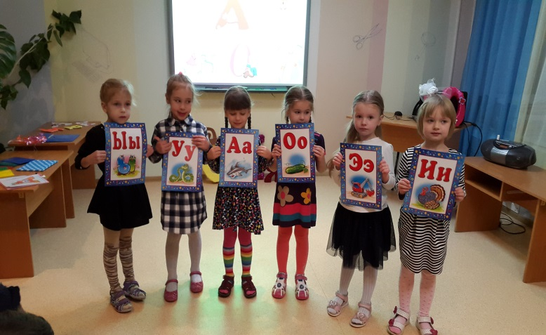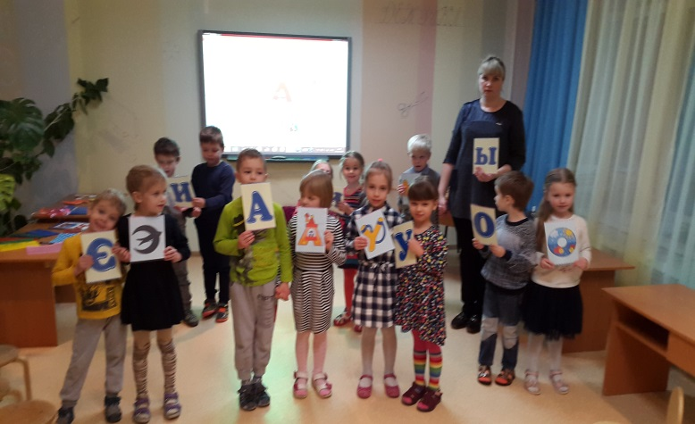
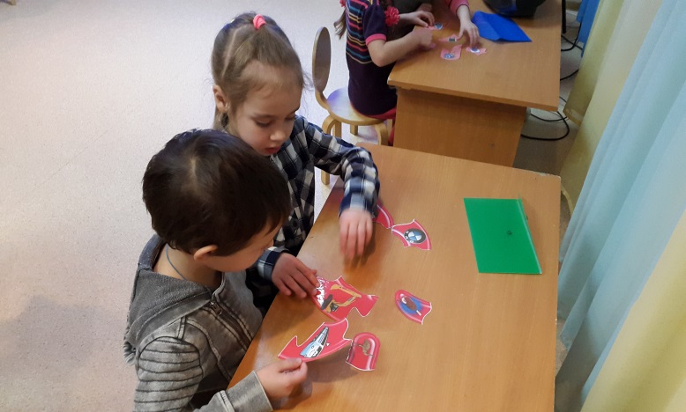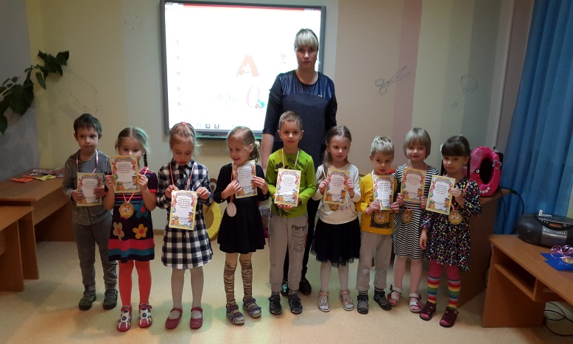
В нашей группе была организована выставка букв. Мамы наших воспитанников
оказались настоящими мастерицами – рукодельницами. На выставке были
представлены интересные поделки, связанные своими руками, вышитые бисером,
сшитые из лоскутков произведения искусства.

